診 療 情 報 提 供 書
№１
ふりがな  氏 名 |  |  | 男  ・  女 | 生年月日 |  | 昭和  平成 年 月 日  （ ）歳
住 所 |  |  |  | 身 長 |  | cm |  |  | 体 重 | Kg
傷病名
（精神疾患を含む）
現病歴
現在の処方
感染症 | HBs抗原（ ）HCV抗体（ ）TPHA（ ） ｶﾞﾗｽ板（ ）  MRSA（ なし・あり）（ 過去 現在 喀痰 尿 ）検査年月日： 年 月 日
アレルギー | 薬（ ） 食物（ ） その他（ ） |  |  |  | 血 圧
検 尿 | 糖（ ） 蛋（ ） 潜血（ ）  検査年月日： 年 月 日
認知症の 有無 | □有（□日内・日差変動） □無 □不明  （傷病名 ）
認知症有の場合認められる症状 | □作話 □幻覚・幻聴 □妄想 □昼夜逆転 □暴言・暴行 □介護への抵抗  □徘徊 □1人で戻れない □火の不始末 □不潔行為 □異食行為  □性的問題行動 □その他（ ）
血液検査 | AST( ) ALT( ) ALP ( ) r-GTP ( ) TP ( ) ｱﾙﾌﾞﾐﾝ( )TG ( )  LDL－C ( ) HDL－C ( ) FBS ( ) CRP ( ) Bun ( )  Cr ( ) WBC ( ) RBC ( ) Hg ( ) Ht ( ) Plt ( )  血型 ( ) Rh ( )  検査年月日： 年 月 日
胸部X-P | 所 見 |  |  |  |  |  | 撮 影 |  | 直接 ・ 間接  №2
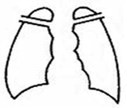

検査年月日： 年 月 日
EKG
その他
身体の状態 | □四肢欠損 □関節の拘縮 □麻痺 □失調・不随運動 □褥瘡  □その他の皮膚疾患（ ）
「有」と回答した場合には、それぞれの状態に関して、部位や具体的な状態を記入
（注）褥瘡瘢痕も記入して下さい。

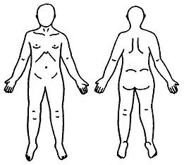

備 考
（嚥下障害等 あれば記入）
上記のとおり診断します。
令和 年 月 日
病院又は診療所の名称

所 在 地

診 療 担 当 科 名 医師氏名 ㊞

